RAH33 ПРИВЯЗЬ С ПОЯСОМ ДЛЯ РАБОТ ГОЛОВОЙ ВНИЗ - 3 ТОЧКИ КРЕПЛЕНИЯ
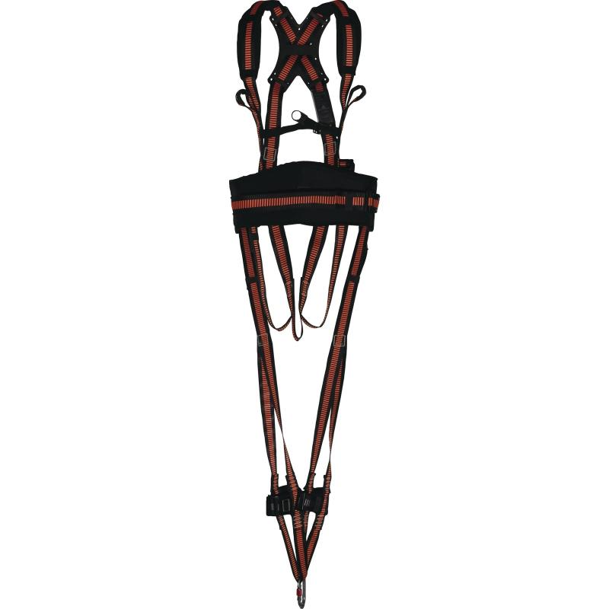
Цвет: черно-оранжевый
Размер: S/M/L
СПЕЦИФИКАЦИЯ
Привязь с поясом, с грудной лямкой для работ головой вниз (спасения). 3 точки крепления для защиты от падений (спинная, грудная и для спасения). Материал ремней – полиэстер. Регулировка привязи осуществляется с помощью 7 пряжек.
Вес – 2,0 кг

